首先需要创建一个虚拟网络：

以下面的网络为例：

虚拟网络名称：DanielEastVNet

子网划分：

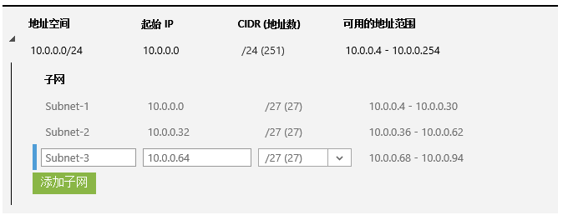

每个子网部署1台虚拟机：

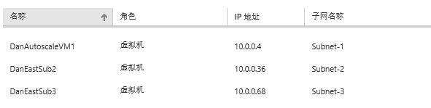

现在要实现下面的策略：

Subnet-1面向公网，但是公网仅可以访问Subnet-1中虚拟机的80/5986/3389/23端口，从Subnet-1访问公网不受限。

Subnet-1可以与Subnet-2通信，Subnet-1不能与Subnet-3通信。

Subnet-2可以与Subnet-1和Subnet-3通信，Subnet-2屏蔽掉公网（进出流量都被屏蔽）。

Subnet-3可以与Subnet-2通信，不能与Subnet-1通信。Subnet-3屏蔽掉公网（进出流量都被屏蔽）。

大致的拓扑关系如下（红色表示不通，绿色标识连通）：

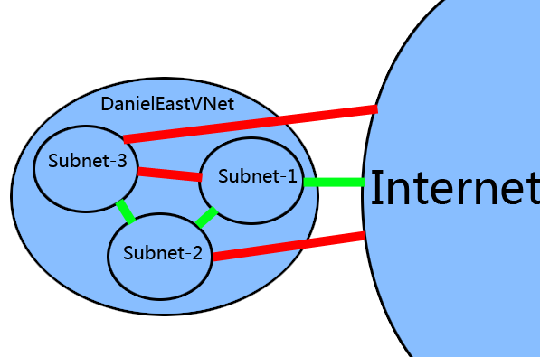

针对三个子网配置NSG的完整脚本如下：

# Address Space 10.0.0.0/24

# Subnet-1 10.0.0.0/27

# Subnet-2 10.0.0.32/27

# Subnet-3 10.0.0.64/27

$VNetName = "DanielEastVNet";

$Subnet1Name = "Subnet-1";

$Subnet2Name = "Subnet-2";

$Subnet3Name = "Subnet-3";

$DMZNSG = New-AzureNetworkSecurityGroup -Name "DMZNSG" -Location "China East";

$BackendNSG = New-AzureNetworkSecurityGroup -Name "BackendNSG" -Location "China East";

$DBNSG = New-AzureNetworkSecurityGroup -Name "DBNSG" -Location "China East";

# set DMZ zone(Subnet-1) security rules

$DMZNSG | Set-AzureNetworkSecurityRule -Name "RDPInternet-DMZ" -Type Inbound -Priority 200 -Action Allow -SourceAddressPrefix * -SourcePortRange * -DestinationAddressPrefix "10.0.0.0/27" -DestinationPortRange 3389 -Protocol TCP;

$DMZNSG | Set-AzureNetworkSecurityRule -Name "RDPInternet-DMZ" -Type Inbound -Priority 200 -Action Allow -SourceAddressPrefix * -SourcePortRange * -DestinationAddressPrefix "10.0.0.0/27" -DestinationPortRange 22 -Protocol TCP;

$DMZNSG | Set-AzureNetworkSecurityRule -Name "HTTPInternet-DMZ" -Type Inbound -Priority 201 -Action Allow -SourceAddressPrefix * -SourcePortRange * -DestinationAddressPrefix "10.0.0.0/27" -DestinationPortRange 80 -Protocol TCP;

$DMZNSG | Set-AzureNetworkSecurityRule -Name "PowershellInternet-DMZ" -Type Inbound -Priority 202 -Action Allow -SourceAddressPrefix * -SourcePortRange * -DestinationAddressPrefix "10.0.0.0/27" -DestinationPortRange 5986 -Protocol TCP;

$DMZNSG | Set-AzureNetworkSecurityRule -Name "TelnetInternet-DMZ" -Type Inbound -Priority 203 -Action Allow -SourceAddressPrefix * -SourcePortRange * -DestinationAddressPrefix "10.0.0.0/27" -DestinationPortRange 23 -Protocol TCP;

$DMZNSG | Set-AzureNetworkSecurityRule -Name "DMZ-Backend" -Type Outbound -Priority 300 -Action Allow -SourceAddressPrefix "10.0.0.0/27" -SourcePortRange * -DestinationAddressPrefix "10.0.0.32/27" -DestinationPortRange * -Protocol TCP;

$DMZNSG | Set-AzureNetworkSecurityRule -Name "DMZ-DB" -Type Outbound -Priority 400 -Action Deny -SourceAddressPrefix "10.0.0.0/27" -SourcePortRange * -DestinationAddressPrefix "10.0.0.64/27" -DestinationPortRange * -Protocol TCP;

# set Backend zone(Subnet-2) security rules

$BackendNSG | Set-AzureNetworkSecurityRule -Name "DMZ-Backend" -Type Inbound -Priority 300 -Action Allow -SourceAddressPrefix "10.0.0.0/27" -SourcePortRange * -DestinationAddressPrefix "10.0.0.32/27" -DestinationPortRange * -Protocol TCP;

$BackendNSG | Set-AzureNetworkSecurityRule -Name "Backend-DMZ" -Type Outbound -Priority 400 -Action Allow -SourceAddressPrefix "10.0.0.32/27" -SourcePortRange * -DestinationAddressPrefix "10.0.0.0/27" -DestinationPortRange * -Protocol TCP;

$BackendNSG | Set-AzureNetworkSecurityRule -Name "Backend-DB" -Type Outbound -Priority 401 -Action Allow -SourceAddressPrefix "10.0.0.32/27" -SourcePortRange * -DestinationAddressPrefix "10.0.0.64/27" -DestinationPortRange * -Protocol TCP;

$BackendNSG | Set-AzureNetworkSecurityRule -Name "Backend-Internet" -Type Outbound -Priority 500 -Action Deny -SourceAddressPrefix "10.0.0.32/27" -SourcePortRange * -DestinationAddressPrefix * -DestinationPortRange * -Protocol TCP;

# set DB zone(Subnet-3) security rules

$DBNSG | Set-AzureNetworkSecurityRule -Name "DB-DMZ" -Type Outbound -Priority 300 -Action Deny -SourceAddressPrefix "10.0.0.64/27" -SourcePortRange * -DestinationAddressPrefix "10.0.0.0/27" -DestinationPortRange * -Protocol TCP;

$DBNSG | Set-AzureNetworkSecurityRule -Name "DB-Backend" -Type Outbound -Priority 301 -Action Allow -SourceAddressPrefix "10.0.0.64/27" -SourcePortRange * -DestinationAddressPrefix "10.0.0.32/27" -DestinationPortRange * -Protocol TCP;

$DBNSG | Set-AzureNetworkSecurityRule -Name "Backend-DB" -Type Inbound -Priority 400 -Action Allow -SourceAddressPrefix "10.0.0.32/27" -SourcePortRange * -DestinationAddressPrefix "10.0.0.64/27" -DestinationPortRange * -Protocol TCP;

$DBNSG | Set-AzureNetworkSecurityRule -Name "DB-Internet" -Type Outbound -Priority 500 -Action Deny -SourceAddressPrefix "10.0.0.64/27" -SourcePortRange * -DestinationAddressPrefix * -DestinationPortRange * -Protocol TCP;

# apply the rules to associated subnets

$DMZNSG | Set-AzureNetworkSecurityGroupToSubnet -VirtualNetworkName $VNetName -SubnetName $Subnet1Name;

$BackendNSG | Set-AzureNetworkSecurityGroupToSubnet -VirtualNetworkName $VNetName -SubnetName $Subnet2Name;

$DBNSG | Set-AzureNetworkSecurityGroupToSubnet -VirtualNetworkName $VNetName -SubnetName $Subnet3Name;

配置成功后，可以使用下面的命令查看每个AzureNetworkSecurityGroup的规则：

Get-AzureNetworkSecurityGroup -Name "DMZNSG" -Detailed

Get-AzureNetworkSecurityGroup -Name "BackendNSG" -Detailed

Get-AzureNetworkSecurityGroup -Name "DBNSG" -Detailed

设置完成后规则列表如下：

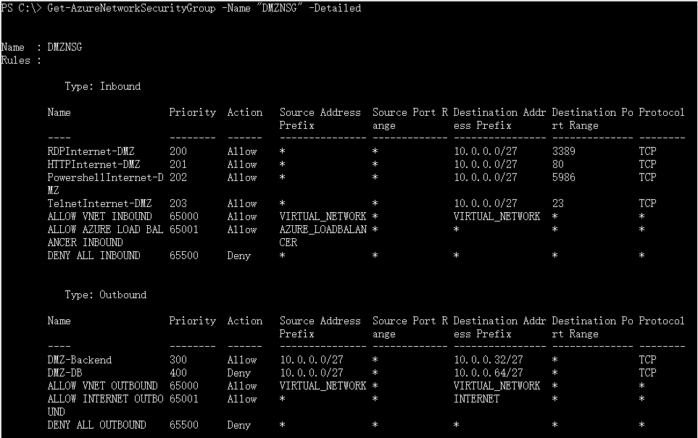

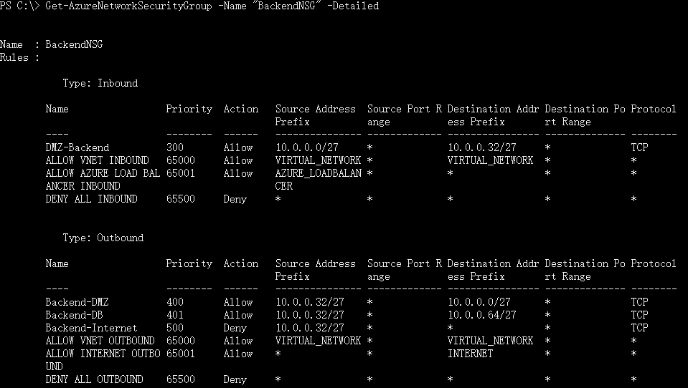

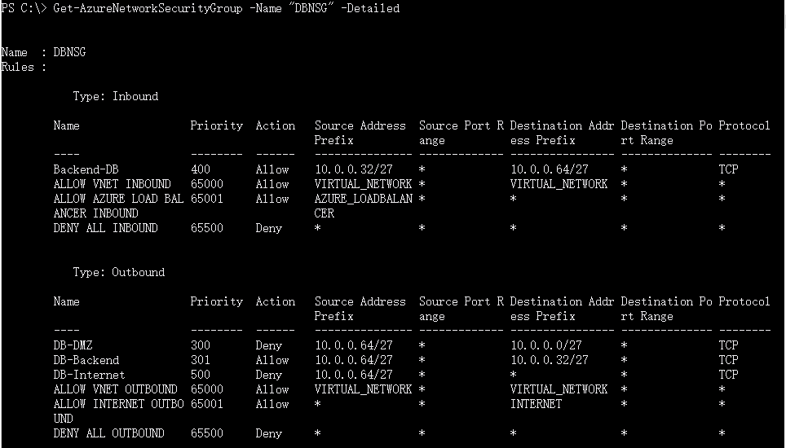

对Set-AzureNetworkSecurityRule -Name "DB-DMZ" -Type Outbound -Priority 300 -Action Deny -SourceAddressPrefix "10.0.0.64/27" -SourcePortRange * -DestinationAddressPrefix "10.0.0.0/27" -DestinationPortRange * -Protocol TCP;这个命令的一些参数做一下简单说明：

**Name：**指定过滤规则的名称

**Type：**Inbound和Outbound，指相对VM或者Subnet而言是向内还是向外的流量

**Priority：**规则的优先级，值越小越先匹配

**Action：**Allow和Deny，指如果规则匹配，那么允许或者拒绝该流量

**SourceAddressPrefix 和DestinationAddressPrefix：**访问的源和目的IP段，通常有下面几种取值：

CIDR地址：例如10.0.0.0/27这种子网网段或者公网IP段都可以

*：表示任何IP

VIRTUAL_NETWORK：表示所在虚拟网络内的IP地址

INTERNET：公网IP地址

ZURE_LOADBALANCER：Azure的负载均衡转发过来的流量

**SourcePortRange和DestinationPortRange：**源和目的端口，通常为具体的端口号或者*（代表任何端口）

**Protocol：**TCP或者UDP协议

关于NSG使用的一些说明：

1. 如果NSG应用到虚拟机上，那么必须删除该虚拟机所有的ACL，即对于虚拟机ACL和NSG不能并存。
2. 如果NSG应用到虚拟机所在的子网上，那么仍然可以为虚拟机配置ACL。
3. 配置了NSG后，虚拟网络中如果设置了规则的线路就无法ping通了（因为规则只允许TCP或者UDP协议），例如上面的例子中，Subnet-1和Subnet-2中的虚拟机可以使用Psping来测试连通性，ping命令会超时。
4. 当设置规则的时候，对于虚拟机或者虚拟网络来说，指定开放或者屏蔽端口的时候，需要使用内网端口，不存在NAT转换。

参考文档：

<https://msdn.microsoft.com/en-us/library/azure/dn848316.aspx>

<http://wasita.net/2015/02/18/secure-azure-virtual-network-and-create-dmz-on-azure-vnet-using-network-security-groups-nsg/>

<https://reticent.net.nz/>

<http://azure.microsoft.com/blog/2014/11/04/network-security-groups/>